Aufgabe 1: (15 Punkte)
Bestimme rechnerisch die lineare Funktion,
- … die durch die Punkte $P(2/42)$und $Q(10/162)$ verläuft. (6 P.)

- …die durch den Punkt$P(2/5)$ verläuft und die Steigung $m=7$ beträgt. (3 P.)

- … die durch die Punkte $P(-10/-6)$ und $Q(-5/4)$ verläuft. (6 P.)

Hinweise: Eine vollständige Funktionsangabe in der Form f(x) = mx+b bringt die vollen Punkte. Rechenschritte angeben.


Aufgabe 2: (Punkte 25)
Das Unternehmen Rollers GmbH stellt unter anderem Inline-Skates her und beziffert seine variablen Stückkosten für das Modell Rooller5 mit 22 €. Die Fixkosten belaufen sich monatlich auf 209.000 €.
Der Verkaufspreis der Roollers5 beträgt aktuell 49 €.

a) Bestimme die Funktionsgleichungen$E(x)$ (Erlöse) und $K(x)$(Gesamtkosten). (4P.)

Falls a) nicht gelöst wurde, verwende für die Teilaufgaben b) – e) nachfolgende Funktionen:
$E(x) = 50x$ und $K(x) = 25x + 180.000$
b) Berechne die Gewinnfunktion. (3P.)
c) Ermittle den Break-Even-Point und gib die Koordinaten des Punktes an. (5P.)
d) Gib die Gewinn- und Verlustzone in einem Mengenintervall (x- Werte) an. (2P.)
e) Berechne jeweils den Erlös, die Kosten und den Gewinn bei einer Menge von 15.000. (6P.)

Erweiterte Situation:
Die variablen Stückkosten steigen um 30 % an, da die Produktqualität durch hochwertige Rohstoffe steigt und die Fixkosten erhöhen sich ebenfalls durch gestiegene Energiekosten der nationalen Produktionsstätten in NRW auf 220.000€.
f) Erläutere den Einfluss auf die Gewinnsituation begründet und berechne die neue Gewinnschwelle. (5P.)

Aufgabe 3: (22 Punkte)
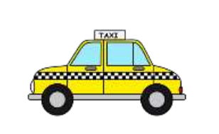
Ein Taxiunternehmen bietet seinen Kunden zwei unterschiedliche Tarife an.
Für Tarif 1 entstehen bei einer Fahrt von 30 km Gesamtkosten in Höhe von 32 €, während 50 € Gesamtkosten für eine Fahrt von 50 km anfallen.
Für Tarif 2 fallen 13 € Kosten für 10 km sowie 41 € Gesamtkosten für 50 km Fahrt an.
- Bestimme für beide Tarife die Kostenfunktion K₁(x) und K₂(x). (8 P.)

Falls a) nicht gelöst wurde, gehe von folgenden Funktionen aus:
$K$₁$(x)=0,8x+4$ und $K$₂$\left(x\right)=0,6x+5$
- Berechne die kritische Menge x (hier: Kilometerzahl), bei der die Kosten bei beiden Tarifen genau gleich sind. (3 P.)

- Berechne die Kosten, die bei der kritischen Menge anfallen. (2 P.)

- Ein Kunde bucht eine Taxifahrt für 15 km. Berate ihn im Hinblick auf die Tarifwahl. (2 P.)

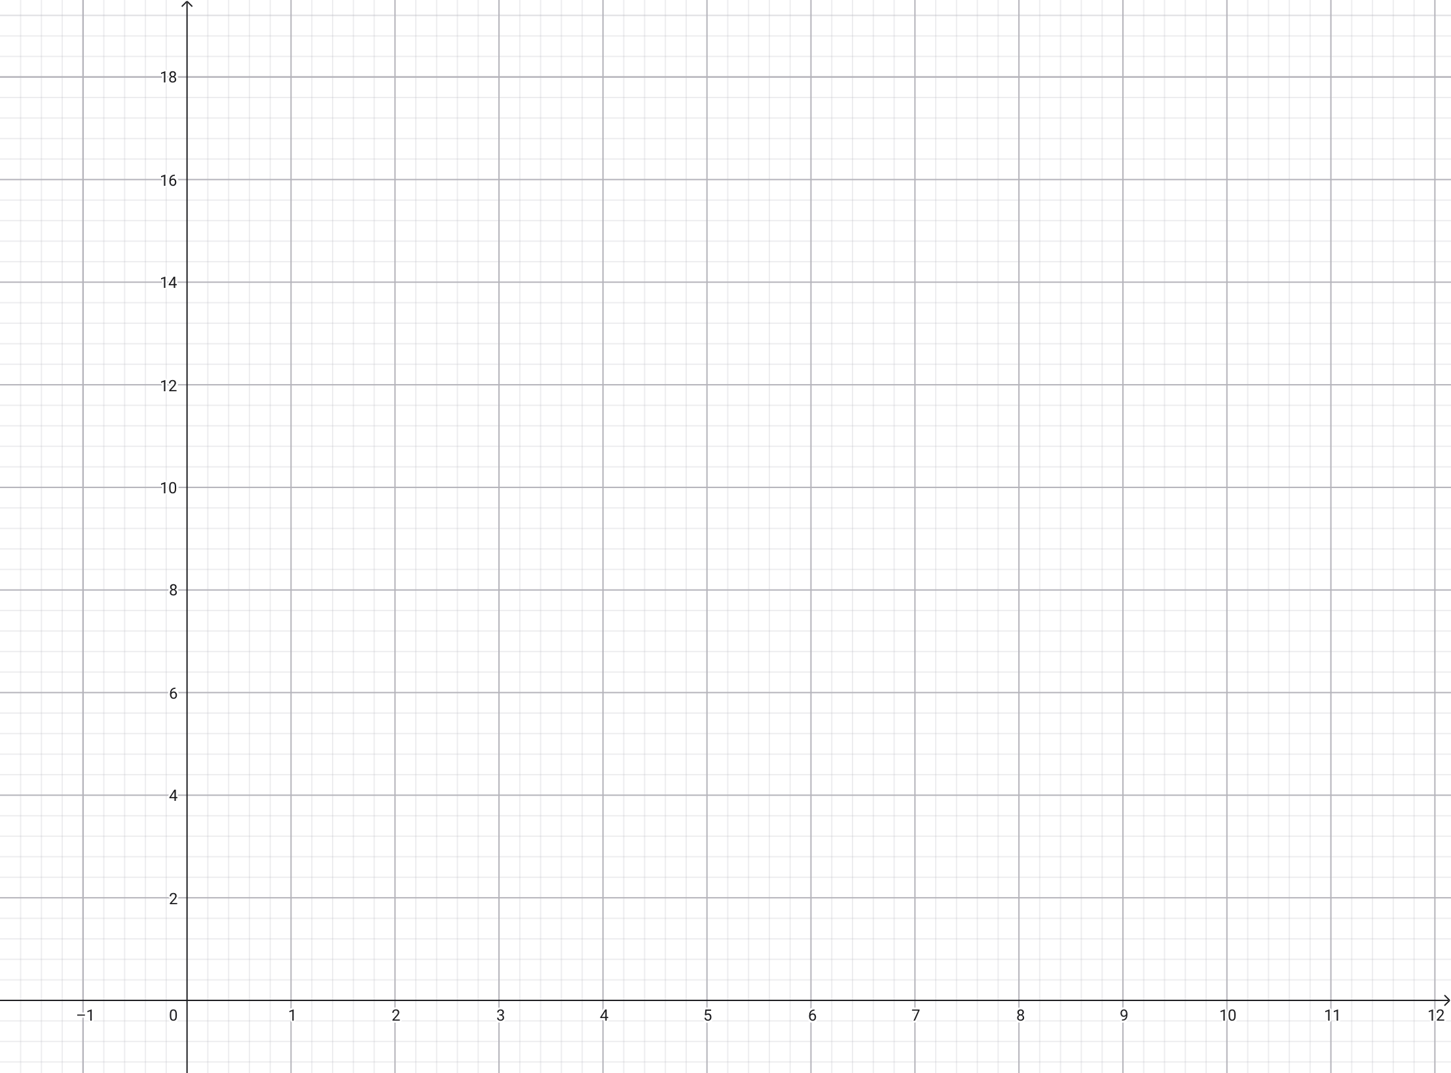
- Zeichne beide Kostenfunktionen $K$₁$\left(x\right) und K$₂$\left(x\right)$in das Koordinatensystem,
beschrifte die Achsen und markiere die kritische Menge. (7P.)
Viel Erfolg!

Aufgabe 1: (15 Punkte)
Bestimme rechnerisch jeweils die lineare Funktion,
- … die durch die Punkte P(3∣57) und Q(11∣177) verläuft. (6 P.)
- … die durch den Punkt P(1∣13) verläuft und die Steigung m = 7 beträgt. (3 P.)
- … die durch die Punkte P(−8∣−2) und Q(−3∣8) verläuft. (6 P.)
Hinweise: Eine vollständige Funktionsangabe in der Form f(x) = mx+b bringt die vollen Punkte. Rechenschritte angeben.

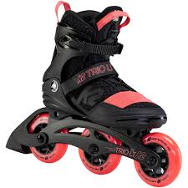
Aufgabe 2: (25 Punkte)
Die Wheels AG produziert das Inline-Skate-Modell SwiftX.
Die variablen Stückkosten betragen 24 €, die Fixkosten liegen monatlich bei 195.000 €.
Der Verkaufspreis pro Stück beträgt 52 €.
a) Bestimme die Funktionsgleichungen E(x) (Erlös) und K(x) (Gesamtkosten). (4 P.)
Falls a) nicht gelöst wurde, verwende für die Teilaufgaben b) – e) die folgenden Funktionen:
E(x) = 48x und K(x) = 26x+170.000
b) Berechne die Gewinnfunktion. (3 P.)
c) Ermittle den Break-Even-Point und gib die Koordinaten des Punktes an. (5 P.)
d) Gib Gewinn- und Verlustzone als Mengenintervalle (x-Werte) an. (2 P.)
e) Berechne Erlös, Kosten und Gewinn bei einer Menge von x = 15.000 (6 P.)
Erweiterte Situation:
Die variablen Stückkosten steigen um 25 %, und die Fixkosten erhöhen sich unter anderem durch teurere Rohstoffe und Energie auf 205.000 €.
f) Erläutere den Einfluss auf die Gewinnsituation begründet und berechne die neue Gewinnschwelle. (5 P.)


Aufgabe 3: (22 Punkte)
Ein Taxiunternehmen bietet zwei unterschiedliche Tarife an.
- Für Tarif 1 entstehen bei 20 km Fahrt Gesamtkosten in Höhe von 20 €, bei 60 km Fahrt Gesamtkosten von 54 €.
- Für Tarif 2 fallen bei 20 km Gesamtkosten von 19 € an, bei 60 km Gesamtkosten von 45 € an.
a) Bestimme für beide Tarife die Kostenfunktionen K1(x) und K2(x). (8 P.)
Falls a) nicht gelöst wurde, gehe von folgenden Funktionen aus:
K1(x) = 0,85x+3 und K2(x) = 0,65x+6
b) Berechne die kritische Menge x (Kilometerzahl), bei der die Kosten gleich sind. (3 P.)
c) Berechne die Kosten bei der kritischen Menge. (2 P.)
d) Ein Kunde bucht eine Taxifahrt über 25 km. Berate ihn hinsichtlich der Tarifwahl. (2 P.)
e) Zeichne beide Kostenfunktionen K1(x) und K2(x) in ein Koordinatensystem, beschrifte die Achsen und markiere die kritische Menge. (7 P.)
Viel Erfolg!

